第二届苏州海峡两岸职业技能大赛样卷
考 生 答 题 不 准 超 过 此 线
地 区
姓 名
单 位 名 称
准 考 证 号
（试卷编号： A卷）
注 意 事 项
1、请服从考场管理,注意安全用电，保证考核安全顺利进行。
2、请在试卷标封处填写姓名、准考证号和所在单位的名称，其他区域不得出现选手身份任何信息。
3、请仔细阅读各题要求，在规定的位置填写答案，不在试卷上乱写乱画，填写无关的内容。
4、考核时间：180分钟。
项目 | 一 | 二 | 三 | 四 | 总分 | 统分人
得分

项目：自动清洗装置流体控制
一、设备描述
1、组成：工作台、桌上机架结构、PLC电气控制板、控制按钮、导通构件及测量构件、水箱等。
2、功能描述：PLC根据采集的流量、液面高度等信息控制电动调节阀、电磁阀、气动阀门，使水循环系统按要求工作。
3、设备元件： 1台三菱PLC主机，1个三菱模拟量输入模块，1个三菱模拟量输出模块， 1台昆仑通态触摸屏，1个电动执行比例阀（内含智能阀门定位器），1个液体涡轮流量计， 1个液位传感器，2个二位三通24V系列单电控电磁阀，2个角座阀，多个二位二通流体阀，1台大功率潜水泵，1个气压调节过滤器，2个水箱， 1个24V开关电源，1个带漏电保护的电源开关，按钮2个，急停按钮1个，指示灯3个，接头及气管若干，电线，扎带，卡槽若干。
二、系统描述
1、应用场景描述
设计自动清洗装置流体控制。A路为清洗管路，B路为补水管路。
A路实现恒流量控制。
B路保持水位（水压）在限定范围。
2、自动清洗装置流体控制设计要求
实现A、B两路流体手动/自动控制，通过人机界面和指示灯监控系统状态。
- 手动模式
手动模式下利用组态界面单独调试：A路进水（初始流量3.5L/Min）、流量调节，要求保持流量稳定（误差≤0.1 L/min）、停止；B路进水、排水、停止。
- 自动模式
按下触摸屏上的启动按钮：
第1步B路进水至20cm后停止进水；
第2步A路流量调节至3.5L/min，保持流量稳定（误差≤0.1 L/min）；
第3步B路手动排水至15cm，自动补水直至20cm；
按下停止按钮，B路进水、排水阀门复位，A路流量为零；
再次按下启动按钮，重复第1—3步。
三、考核内容
1、根据题意在试卷相应位置完成I/O分配表和部分电气接线图设计；
2、按照国家电气安装工艺标准完成系统电气接线，经裁判检测通过后方可通电调试，违反该规定取消考试资格；
3、调节气路压力至0.5MPA；
4、根据控制要求及以下控制细节编制PLC程序；
- 按下急停按钮需要切断PLC输出回路与24V电源的连接，同时停止指示灯亮；
- 水箱液位检测。通过PLC读取水箱内液位传感器信号，实现水箱液位检测，根据实时液位控制B路阀门的通断；
- 通过PLC读取A路流量计信号，与设定流量进行比较，通过PID算法控制A路比例阀的开度，使实际流量值与设定值一致；
- 当PLC意外停止或断电，参数仍有效；
- 编程时需要考虑水压波动、反馈迟滞等实际问题；
5、程序下载到PLC和HMI设备中调试；
6、考核结束后B路水箱排空，完成5S工作，清洁现场，恢复初始状态。

任务1： I/O分配表
根据控制要求自行分配I/O地址并填入下表。
输入（Input） |  | 输出（Output）
设备名称(Device Name) | 地址（Address） | 输出（Output） | 地址(Address)
任务2：电气线路图绘制
考 生 答 题 不 准 超 过 此 线
地 区
姓 名
单 位 名 称
准 考 证 号
完成I/O接线图设计，并按图完成电路接线。接线时务必断电，接线完成由裁判确定后方可通电调试。

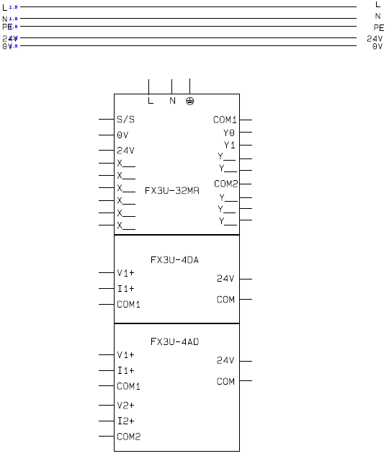

四、考核标准
考 生 答 题 不 准 超 过 此 线
地 区
姓 名
单 位 名 称
准 考 证 号
序号 | 项目  内容 | 考核要求 | 评分标准 | 配分
1 | 所用  时间 | - 计时单位为分钟；  - 选手比赛用时为比赛规定时间或比赛开始至完成任务所用时间；  - 不计时间项得分超过60分方计算时间分； | $$\frac{\text{180}−\text{选手比赛用时}}{\text{180}−\text{计时间分最短比赛用时}}×5$$ | 5分
2 | 电气接线工艺 | 1、电路连接正确；  2、布线符合工艺标准；  3、端子制作连接规范； | - 单个回路接线正确得1分  - 单个回路布线规范得0.5分  - 单个个回路导线颜色选择正确0.5分  - 单个个端子制作及连接规范0.5分 | 28分
3 | 通电前检测 | 1、正确使用仪器仪表检测电路短路、断路故障及其他安全隐患 | 1次检测通过3分，2次检测通过1分,2次检测不过0分且不允许通电 | 3分
4 | 功能与调试 | - 程序编制正确  - 正确下载  - 正确调试实现所有功能  - 所有参数设置仅一次机会 | 1、按考核记录单中的详细动作内容进行评分  2、创新功能新颖合理3分、比较合理2分、基本合理1分 | 49分
5 | 职业素养 | 1、电气接线着工装、绝缘鞋  2、评分结束后拆除选手的接线，保持工作环境整洁 | 1、绝缘鞋1分、工装1分  2、正确恢复装置2分，工作场所整洁1分 | 5
6 | 理论素养 | 1、正确编写I/O分配表  2、完成电气接线图设计  3、特定功能程序记录 | 电气元件符号图形不规范，如符号画错、没编号、没有端子编号均扣1分/处，扣完为止； | 10

